様式第107号の2
特定小型原動機付自転車標識
単位mm

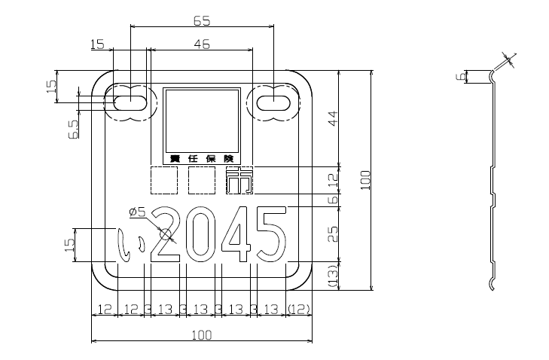

備考
1 車両番号は、図示の例により、上段に市名を、下段に原則としてひらがな文字(お、し、へ、ゐ、ゑ、んを除く。)及び4けたの数字をもって表示すること。
2 番号標は、金属製のもの又は金属及び透明材料を用いたものとし、車両番号は、浮出しとする。この場合において、金属及び透明材料を用いたものにあっては、金属製と同程度に堅牢で使用に十分耐えるものであること。
3 標識の地の塗色は白色とすること。
4 標識の文字の塗色は、濃紺色とすること。

